Attenzione in spring data jpa, se vuoi avere collegamenti nello stesso applicativo a due db differenti , devi avere due differenti datasource.
Quindi devi avere due differenti transaction manager (questi si possono concatenare con un chainedtransactionmanager , ma attenzione è deprecato poiché tra le varie cose non vanno tutte in rollback ma solo le precedenti non committate ancora)

PROBLEMA DEL BY-SUBCLASS PROXY NEGLI AUTOSIRED
Ci sono 2 modi per avere il pattern PROXY: 1) by interface , 2)by subclass
a seconda di come è dichiarato l’oggetto di cui vuoi fare proxy
Es se vuoi fare proxy di un oggetto di una data classe, che sai che implementa interfaccia A, allora il tuo proxy anche lui implementerà l’interfaccia A, e avra’ al suo interno l’oggetto originale proxato , sempre di interfaccia A.
oggettoOriginale implements InterfacciaA
class Proxy implements InterfacciaA (IS-A)
{
InterfacciaA oggettoOriginale; (HAS-A)
}
Questo è il By-INTERFACE PROXY.
Se invece l’oggetto che voglio proxyare non implementa interfacce, allora farò il BY-SUBCLASS proxy.
oggettoOriginale classe ClassA
Class Proxy extends ClassA (IS-A)
{
//VARIABILI EREDITATE , quindi le stesse di classe A, ma non popolate,
//questo crea il problema
ClassA oggettoOriginale; (HAS-A)
}
Spring fa i by-interface proxy usando JDK dynamic proxy, e I by-subclass proxy usando CGLIB.
Il secondo parte ogni volta che si vuole un proxy (ad esempio con gli AOP, o perché dichiariamo un @Transactional) e non si dichiara l’oggetto con l’interfaccia ma con la classe.
Perché questo da problemi quando non lavoriamo dichiarando sempre un interfaccia per i service ad esempio (programming by interface) ma facciamo l’@Autowired invece che sull’interfaccia, ma diretti sulla classe per risparmiare giri ?
Per capire il motivo occorre ovviamente realizzare che se l’autowired è fatto con un interfaccia, sull’oggetto bean NON vedremo le variabili interne, ma ovviamente solo i metodi comuni all’interfaccia.
Se invece usiamo by-subclass proxy, il tipo formale del bean @autowired è quello della classe, quindi vedremo anche le sue variabili pubbliche e ci possiamo tranquillamente accere , TRANNE nel caso in cui questo oggetto sia proxyato.
Questo pero’ funziona ovviamente
Questo di per se non da problemi, abbiamo l’oggetto proprietario e quello interno, e dal primo accediamo al secondo in AUTOWIRED sul quale possiamo chiamare solo i metodi visibili nell’interfaccia (non le variabili ovviamente).
Quindi nasce il problema se per caso nell’oggetto interno (as perché è un servizio) c’e’ un @Transactional, il bean autowired verrà visto dal possessore tramite proxy, ma un proxy di tipo by-subclass e non di tipo by-interface.
Quindi noi a compile time, essendo il tipo del bean quello della classe, possiamo accedere alle variabili.
Se non ci sono @Transactional funziona, se invece mettiamo il @Transactional le variabili interne saranno null.
Es
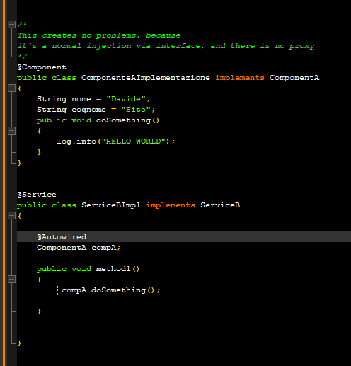

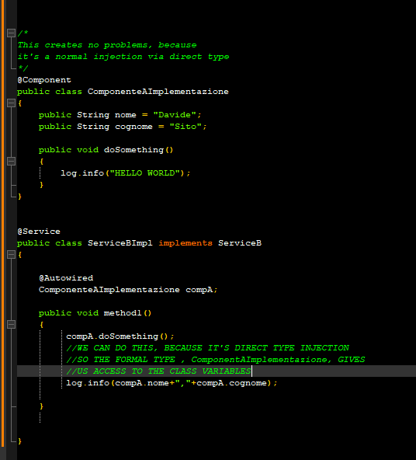

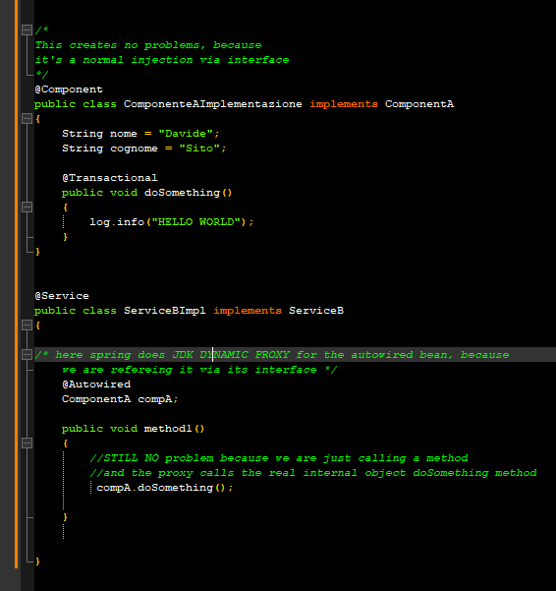

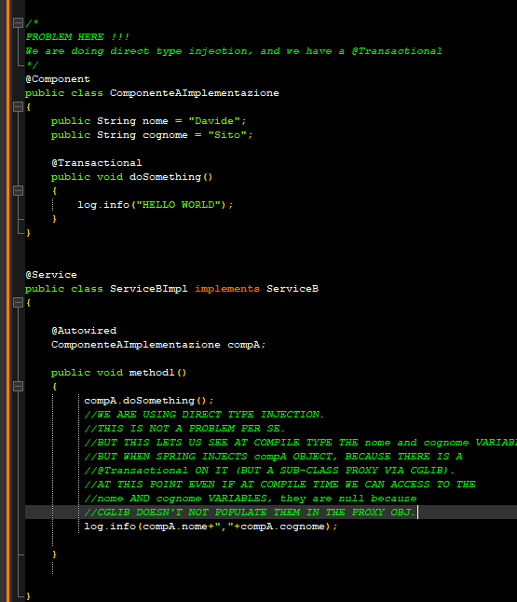
Come si puo’ aggirare ?
Uno dei modi è usare per le variabili nome e cognome dell esempio i getter per accedere.
In questo modo non si accede direttamente alle variabili del proxy object ma il proxy gira le chiamate al vero oggetto (quindi la chiamata getNome al vero oggetto getNome e torna il vero valore della variabile del vero oggetto)

